**Лабораторная работа № 18**

**Тема:** **Программирование и работа с файлами**

**Задание:** Дан файл f, компоненты которого являются целыми числами. Никакая из компонент не равна нулю. Файл содержит столько же

отрицательных чисел, сколько и положительных. Используя

вспомогательный файл h, переписать компоненты файла f в файл

g, так чтобы в файле g:

а) не было двух соседних чисел с одинаковым знаком;

б) сначала шли положительные, потом отрицательные числа;

в) числа располагались в следующем порядке: два положительных, два отрицательных, два положительных, два отрицательных

и т.д.

**Текст программы:**

#include <iostream>

#include <fstream>

#include <string>

using namespace std;

string x;

ifstream in_number, in_number2;

ofstream in_negative, in_positive, result;

int main()

{

in_number.open("9.txt");

in_negative.open("negative.txt");

in_positive.open("result_a.txt");

result.open("result_a.txt");

while(in_number >> x)

{

if (stoi(x)>0)

in_positive << x << "\n"

else in_negative << x << "\n";

}

in_number.close();

in_negative.close();

in_positive.close();

in_number2.open("negative.txt");

in_number.open("positive.txt");

in_negative.open("result_a.txt");

while(in_number >> x)

{

in_negative << x << "\n";

in_number2 >> x;

in_negative << x << "\n";

}

in_number.close();

in_negative.close();

in_number2.close();

in_number2.open("negative.txt");

in_number.open("positive.txt");

in_negative.open("result_b.txt");

while(in_number >> x)

{

in_negative << x << "\n";

}

while(in_number2 >> x)

{

in_negative << x << "\n";

}

in_number.close();

in_negative.close();

in_number2.close();

in_number2.open("negative.txt");

in_number.open("positive.txt");

in_negative.open("result_c.txt");

while(in_number >> x)

{

in_negative << x << "\n";

in_number >> x;

in_negative << x << "\n";

in_number2 >> x;

in_negative << x << "\n";

in_number2 >> x;

in_negative << x << "\n";

}

in_number.close();

in_negative.close();

in_number2.close();

}

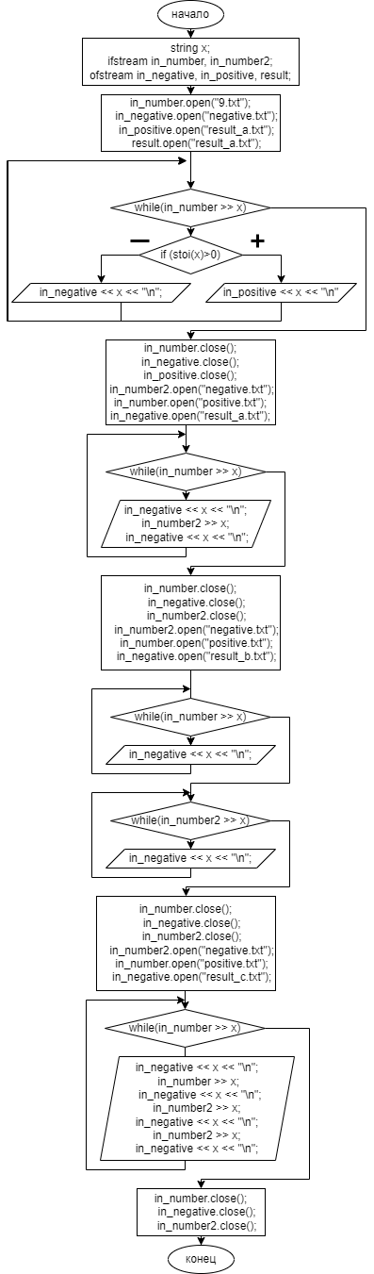**Блок-схема:**